ТМ «Redokss San»
http://redokss.com.ua/ http://shopredokss-san.com.ua/
ИНСТРУКЦИЯ
по установке и сборке асимметричных ванн
Palerno , Catania, Messina
1. Перевернуть ванну вверх дном .
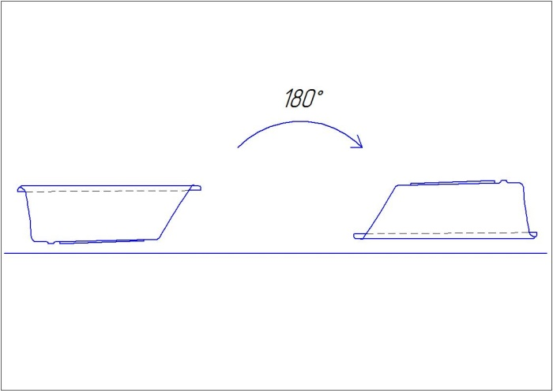
2. Накрутить гайку (3) на резьбовую шпильку (2). Затем, накрутить пластмассовую ножку (7), с обратной стороны резьбовой шпильки накрутить еще одну гайку (3). Далее устанвливаем крепление для панели (9).
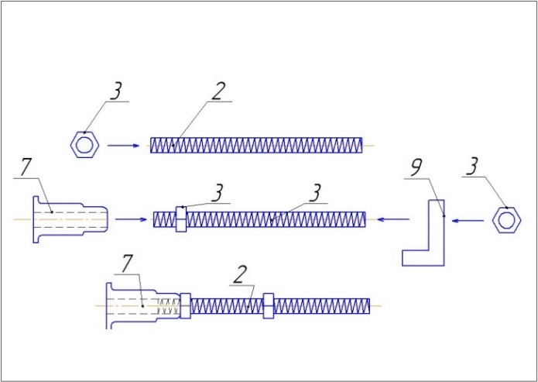
3. Продеть шпильку (2) в крайнее отверстие металлического профиля (1). Закрутить гайку (3) с обратной стороны профиля, используя обе гайки закрепить шпильку на профиле.
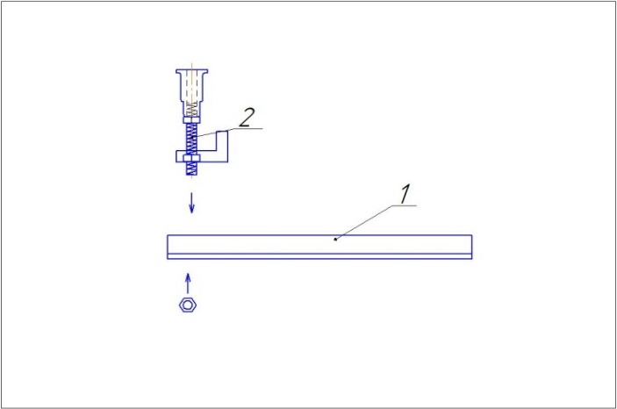
4. В крайнее отверстие металлического профиля (1), по той же схеме продеть и установить вторую резьбовую шпильку (2), законтрогаить.
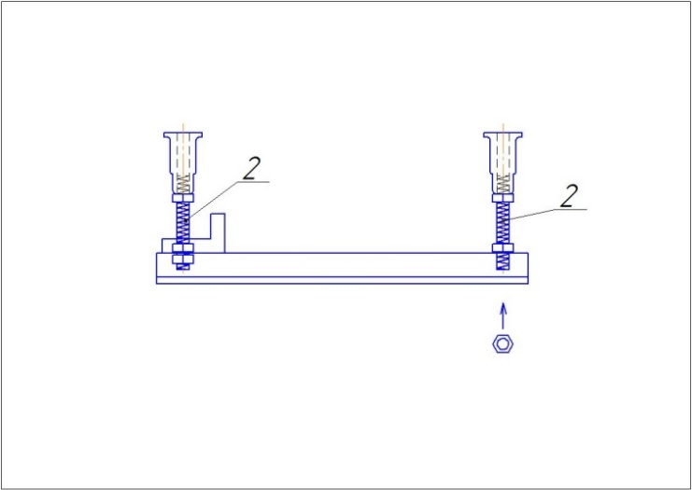
5. Аналогично собрать второй профиль.
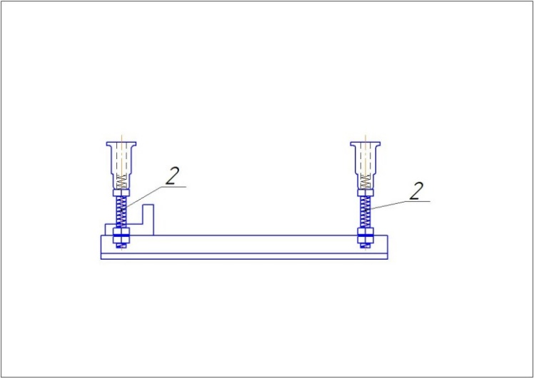
6. Прикрутить ко дну ванны, на короткие саморезы, металлические профили (1) под углом, так, что бы профили не выходили за борт ванны и не мешали установке панели.

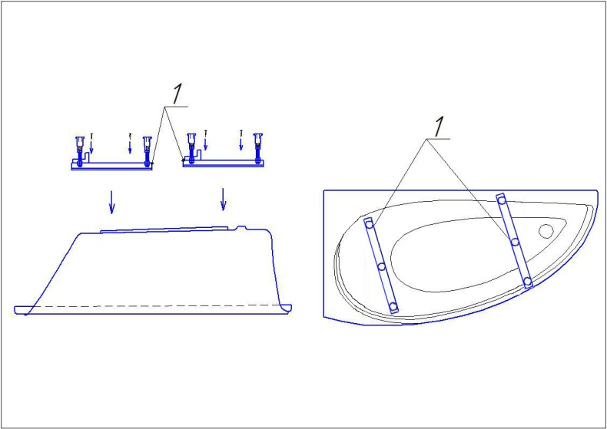

7. По центру установить короткую резьбовую шпильку (2), используя пятак (10), под центральный упор, закрепить на короткие саморезы, установить ножку (7).
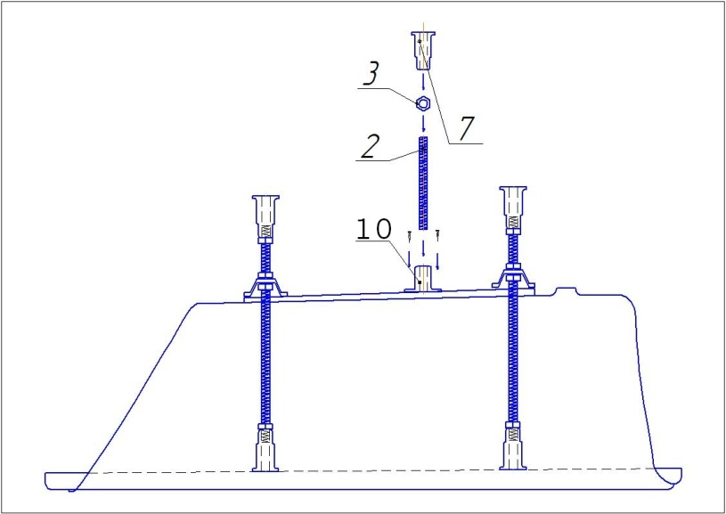

8. Не переворачивая ванны отрегулировать все ножки по уровню пола и высоте панели (вставив панель под борт ванны, замерить высоту ножки от профиля до нижнего края панели). Используя рулетку, выровнять все остальные ножки.
9. Установить крепёж к стене в месте установки ванны. Установить сифон и посадить ванну на крепежи к стене.
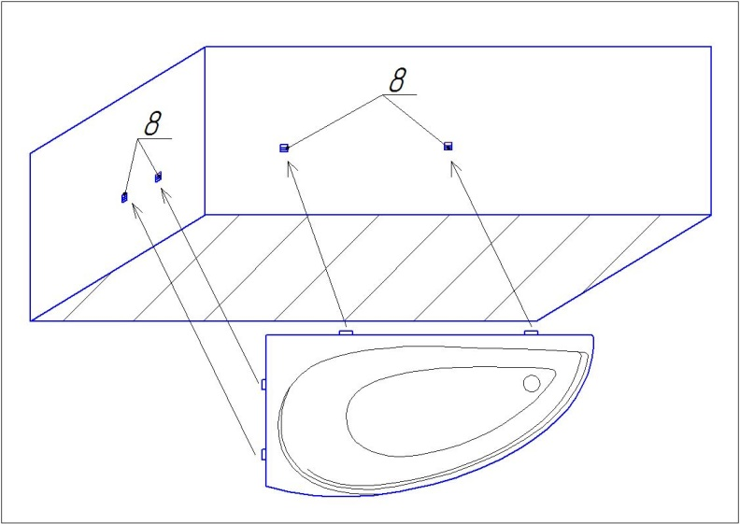
10. Установите панель под борт ванны, используя нижнее крепление панели.
11. Наполнить ванну на ½ водой и оставить на 6 часов. По истечению этого времени, не сливая воду заделать шов между ванной и стеной силиконом ( срок высыхания указан в инструкции). После высыхания силикона можно слить воду и пользоваться ванной.

